Lampiran 18
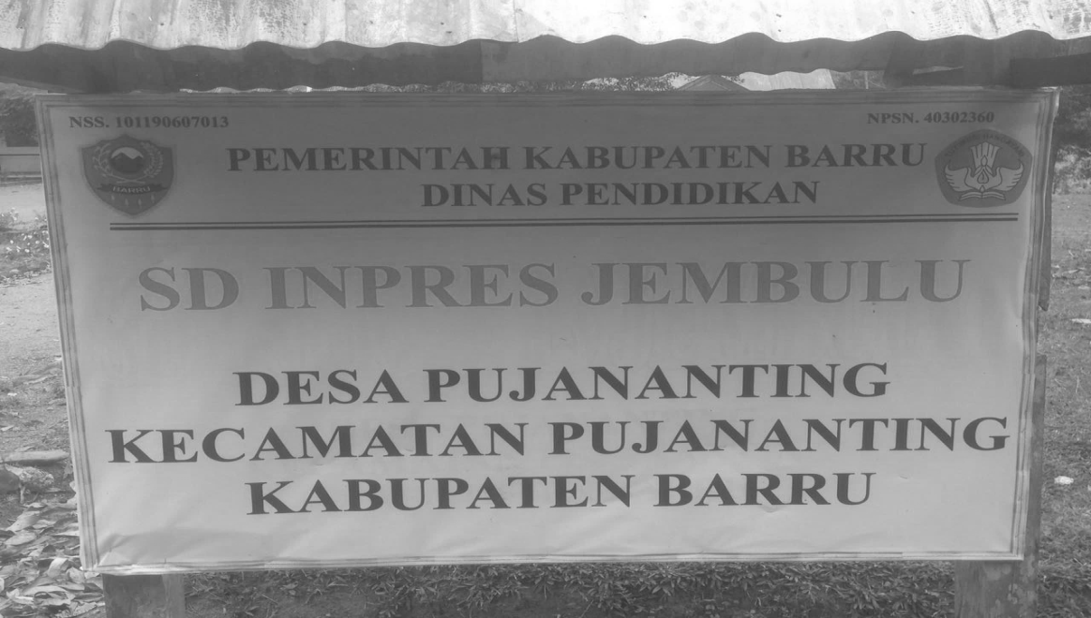
Dokumentasi

Papan Nama Sekolah
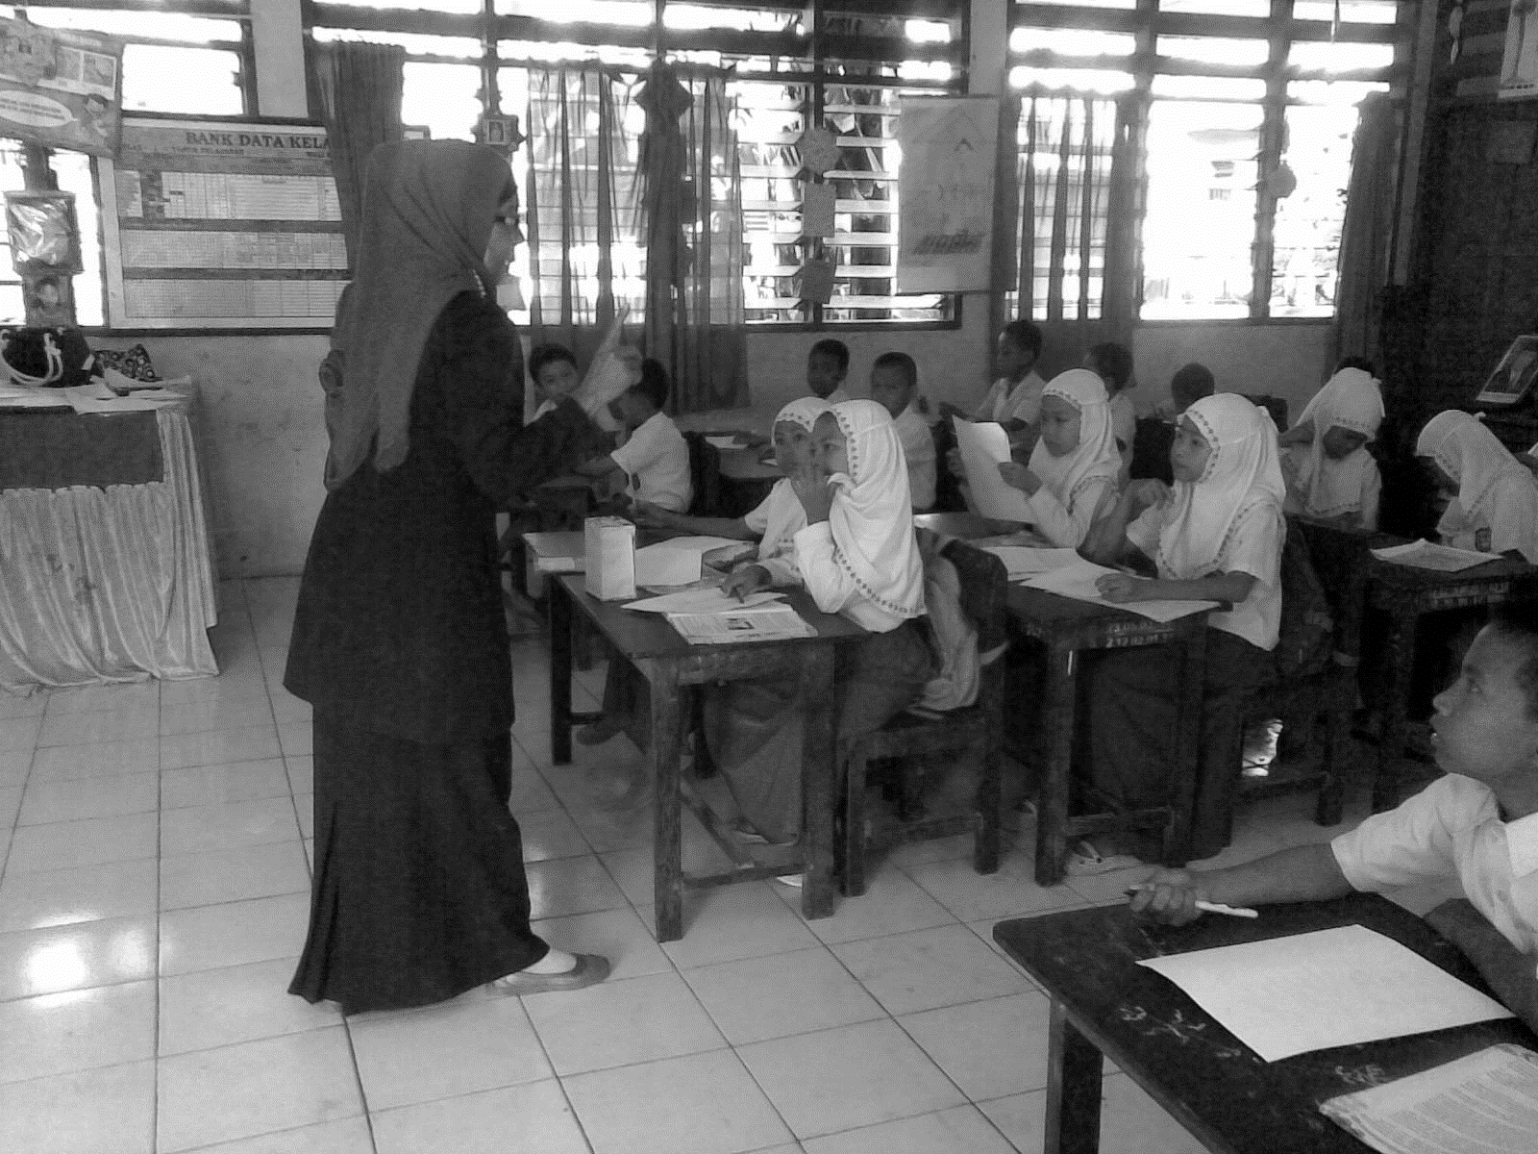

Guru Membagi Siswa kedalam kelompok

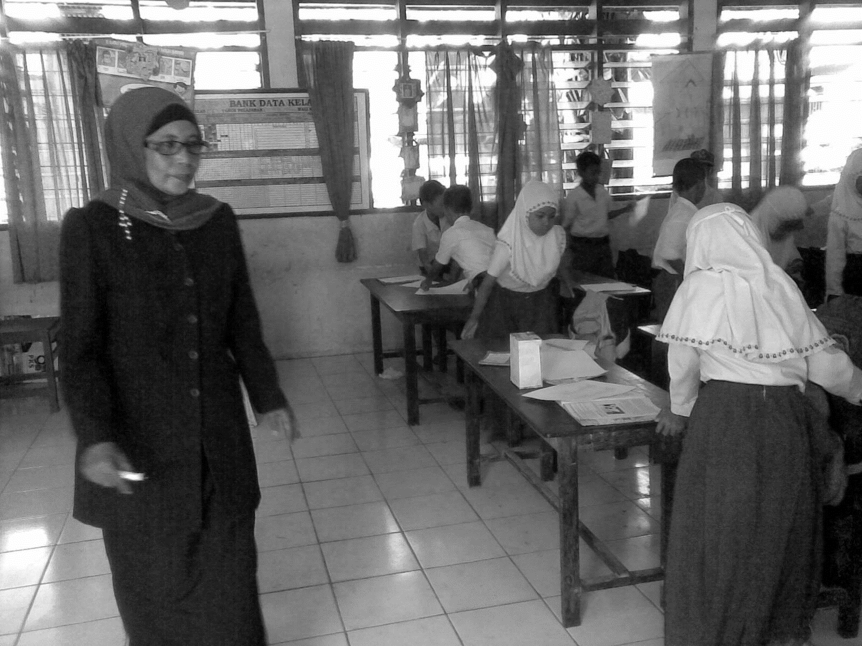
Guru Mengatur Siswa sehingga mereka berhadapan
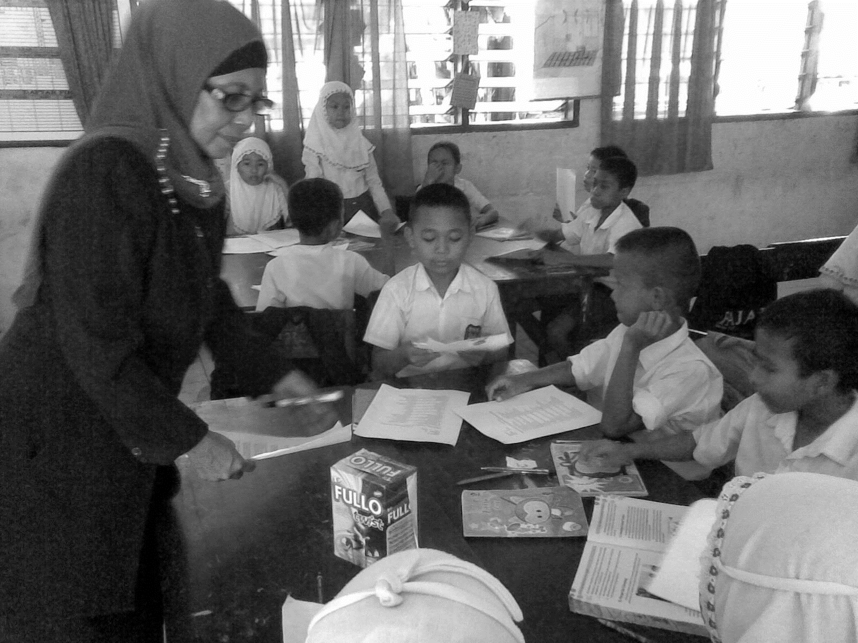
Guru meminta Siswa untuk menyiapkan Argumen tentang materi yang diajarkan
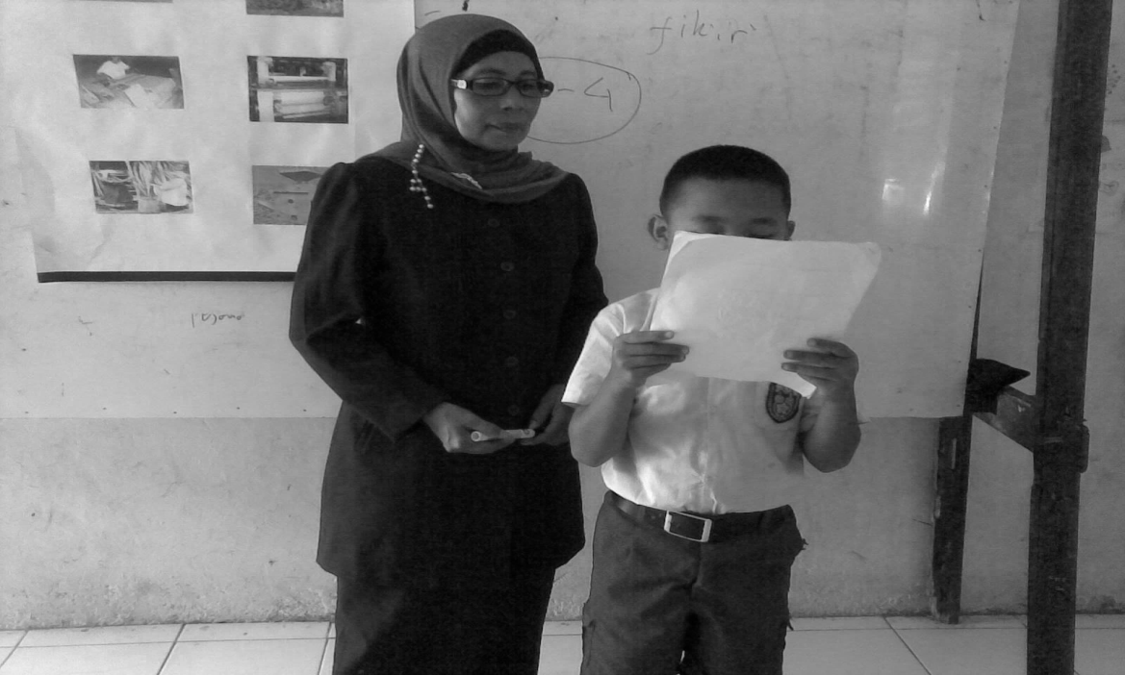

Guru mempersilahkan kelompok untuk memulai debat
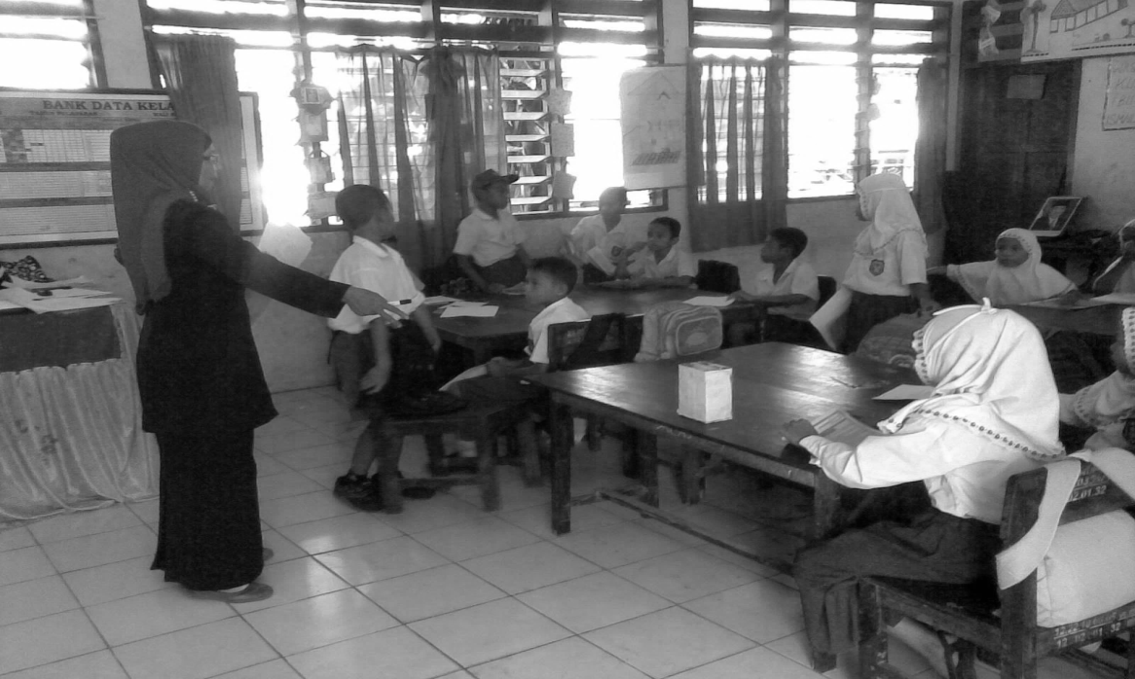

Guru meminta tanggapan dari kelompok lain dan saling berdebat

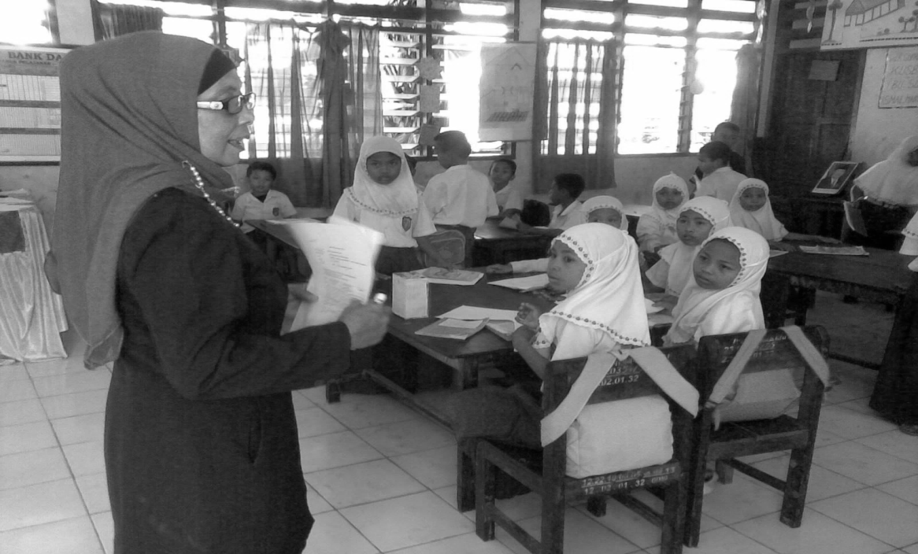

Guru menyampaikan kesimpulan terhadap materi pelajaran

